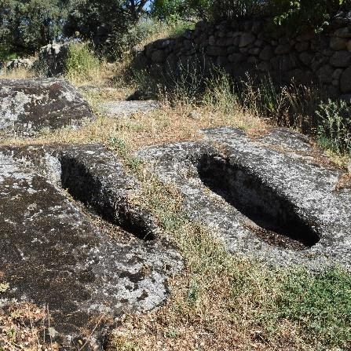
NECRÓPOLIS DE OCO

OCO (LA TORRE, ÁVILA)

La Necrópolis de Oco es un fascinante conjunto altomedieval (aproximadamente, siglos VIII-XI), compuesto por una veintena de sepulturas excavadas directamente en la roca granítica. Arqueológicamente, se enmarcan en la Alta Edad Media cristiana de la Sierra de Ávila, siendo un valioso testimonio de las prácticas funerarias y la organización poblacional de la época.
En primer lugar, a fecha de 22 de septiembre de 2025, se ha llevado a cabo una primera evaluación de la Necrópolis de Oco. En este caso, la valoración se ha realizado en función de una serie de criterios, previamente establecidos, lo que permite sistematizar las percepciones recogidas y otorgar un marco más objetivo al análisis.

CRITERIO | PUNTUACIÓN | JUSTIFICACIÓN
Desplazamiento y conectividad | 8/10 | Cuenta con transporte público hasta Oco, por lo que no es necesario transporte privado.
Accesibilidad Universal | 6/10 | El terreno no está adaptado a personas con movilidad reducida.
Información e interpretación | 7/10 | Posee carteles informativos in situ, además de información en medios digitales. https://territagedata.usal.es/pueblos/oco/necropolis/
Equipamiento de Apoyo | 5/10 | Carencia de equipamiento como aseos, puntos de descanso o servicios.
Conservación | 8/10 | Se encuentra en gran estado de conservación, a pesar de la erosión y degradación natural.
Reconocimiento Legal | 5/10 | No está declarado Bien de Interés Cultural (BIC)
Vigilancia y Seguridad | 5/10 | No cuenta con equipos de vigilancia y seguridad.
Gestión de la Visita | 6/10 | No dispone de planes de gestión de visitas, pero al tener acceso libre, se puede visitar en cualquier momento.
Sostenibilidad | 5/10 | No hay constancia de planes de sostenibilidad.
Integración Social | 8/10 | La realización de actividades y/o rutas fomentan la integración del patrimonio con la población.
Valoración final | 63/100

Por otro lado, se ha elaborado, en la misma fecha, una segunda valoración de la Necrópolis de Oco a partir del análisis de las reseñas compartidas por los usuarios en la plataforma de Google. Se han tenido en cuenta para la valoración un total {{REVIEWS}} reseñas, cuya puntuación es de {{NOTE}} sobre 5.

La necrópolis de Oco es un lugar pequeño, pero con gran valor histórico, que sorprende a los visitantes por su encanto y por las bonitas vistas que ofrece. Aunque algunos la consideran de interés limitado, la mayoría destacan su atractivo patrimonial.
{{DOUBLE_GRAPH}}

Evolución de la cantidad de reseñas y valoración de los usuarios en Google

Además, a partir de dichas reseñas, se han identificado los principales puntos positivos y negativos, que se pueden resumir de la siguiente manera:

Aspectos positivos:
- Sitio con mucha historia y tumbas singulares.
- Lugar tranquilo y bien conservado.

Aspectos negativos:
- Espacio reducido, con pocos elementos que ver.
- Puede resultar poco interesante sin contexto histórico.

 | VERDE | AMARILLO | ROJO
SEMÁFORO DE VALORIZACION: | 70

Por último, se han incorporado las votaciones procedentes de Google Reviews, que permiten generar gráficas de evolución temporal y realizar la detección automática de tendencias en la percepción social del bien patrimonial.
{{RATING_EVOLUTION_GRID}}
Evolución de las valoraciones de los usuarios en Google y la línea de tendencia
{{MEAN_EVOLUTION_GRID}}
Evolución de la puntuación de los usuarios en Google y la línea de tendencia

{{RATINGS_OVER_TIME_GRID}}

Evolución de las valoraciones de los usuarios en Google a lo largo del tiempo

